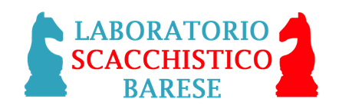
L’A.S.D. “Laboratorio scacchistico barese”, in collaborazione con il Comitato Regionale Pugliese, organizza la
Finale Regionale CIS femminile 2023 .
Domenica 26 marzo 2023 sede di gioco: via De Deo, 78 BARI

REGOLAMENTO
- Il torneo non è valido per la variazione di punteggio Elo, tuttavia le partecipanti devono essere tesserate alla F.S.I. per l’anno 2023;
- Ogni squadra deve essere composta da un minimo di 4 giocatrici a un massimo di 6 giocatrici. A ogni incontro ogni squadra deve schierare 4 giocatrici, secondo l’ordine di scacchiera della lista presentata; in un incontro è ammessa l’assenza di una sola giocatrice per squadra;
- Tempo di riflessione: 20 minuti + incremento di 30 secondi a mossa;
- Turni di gioco: 5;
- A seconda del numero di squadre partecipanti gli abbinamenti saranno effettuati con sistema svizzero oppure utilizzando il sistema all’italiana;
- Quota d’iscrizione a squadra: € 20,00; preiscrizione obbligatoria entro le ore 23.00 del 24 marzo 2023 telefonando a Paolo Borino (348 9184741);
- per motivi di spazio non saranno ammesse più di 40 giocatrici (10 squadre), pertanto si consiglia di effettuare quanto prima la prescrizione al torneo;
- in sede di gioco è tassativamente vietato fumare (il divieto si estende anche alle sigarette elettroniche) ed è vietato introdurre strumenti elettronici di comunicazione (cellulari, smartphone, palmari, etc.)
- per quanto non espressamente riportato nel presente bando si applicheranno le norme F.I.D.E.

PROGRAMMA ore 15,00 – 15,20: raccolta iscrizioni; ore 15,30: 1° turno; a seguire, saranno disputati gli altri turni di gioco. Ore 20,30 circa: PREMIAZIONE
PREMI
Squadra 1à classificata COPPA (+ medaglia a ogni componente della squadra) Squadra 2à classificata COPPA (+ medaglia a ogni componente della squadra) Squadra 3à classificata COPPA (+ medaglia a ogni componente della squadra) . .
.

. .

